Cenová nabídka – výpis prvků
Akce: „MŠ Nad přehradou Liberec – výměna části oken“

Pozice: 1 – Prádelna 1.NP - Dvojdílné okno s poutcem + příslušenství
Rozměry rámu: 640,0 x 1590,0 mm
Stavební otvor: 660,0 x 1640,0 mm
Parapet vnitřní plastový bílý, d=dle okna, hl. 300 mm, 1 ks
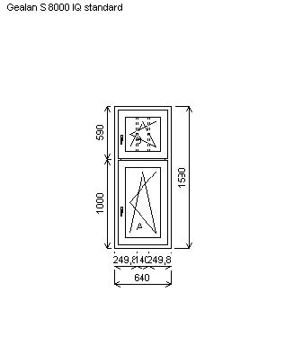
Množství: 1 ks
Cena za 1 ks: …………………… Kč Cena celkem: ………………….. Kč

Pozice: 2 – Prádelna 1.NP - Dvojdílné okno + příslušenství
Rozměry rámu: 910,0 x 617,0 mm
Stavební otvor: 930,0 x 667,0 mm
Sklo: dekorativní

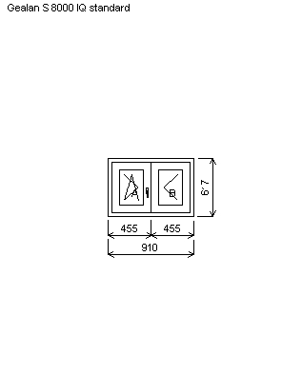
Množství: 1 ks
Cena za 1 ks: …………………… Kč Cena celkem: ………………….. Kč

Pozice: 3 – Jídelna 1.NP – Čtyřdílné okno se dvěma sloupky+ příslušenství
Rozměry rámu: 2391,0 x 2305,0 mm
Stavební otvor: 2411,0 x 2355,0 mm
Parapet vnitřní plastový bílý, d=2700mm, hl. 280 mm, 1 ks
Stulp BC: 64 mm
Sklo: dekorativní
Zalištování el. kabelu u okna cca 5 bm
Větrací mřížka do parapetu

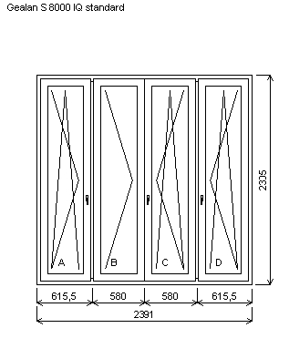
Množství: 1 ks
Cena za 1 ks: …………………… Kč Cena celkem: ………………….. Kč

Pozice: 4 – Ředitelna - Dvojdílné okno+ příslušenství
Rozměry rámu: 978,0 x 1254,0 mm
Stavební otvor: 998,0 x 1304,0 mm
Poznámka: Úprava stávajících vitrážových skel do trojskla a jejich zasklení do plastového okna (foto na konci textu)

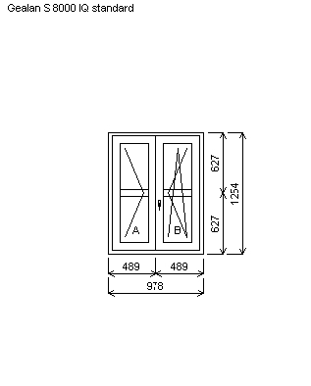

Množství: 2 ks
Cena za 1 ks: …………………… Kč Cena celkem: ………………….. Kč

Pozice: 5 – herna 2.NP – Jednodílné okno + příslušenství
Rozměry rámu: 772,0 x 1649,0 mm
Stavební otvor: 792,0 x 1824,0 mm
Parapet vnitřní plastový bílý: h = 300 mm, d=dle okna - 3 ks
Parapet vnitřní dřevěný,rozšířený, zachování původního tvaru – 1 ks

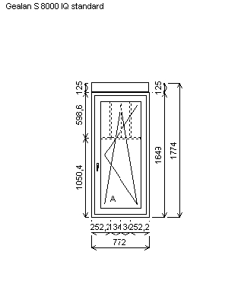

Množství: 4 ks
Cena za 1 ks: …………………… Kč Cena celkem: ………………….. Kč

Pozice: 6 – herna 2.NP – Jednodílné okno + příslušenství
Rozměry rámu: 810,0 x 1680,0 mm
Stavební otvor: 830,0 x 1855,0 mm
Parapet vnitřní dřevěný bílý, h = 300 mm, d=dle okna+ rozšíření a zachování původního tvaru

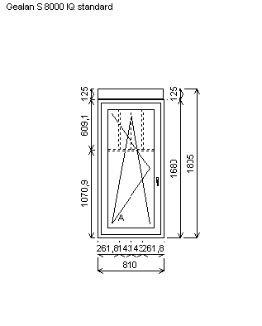

Množství: 1 ks
Cena za 1 ks: …………………… Kč Cena celkem: ………………….. Kč

Pozice: 7 – herna 2.NP – Dvojdílné terasové dveře s Al prahem a poutcem + příslušenství
Rozměry rámu: 1000,0 x 2600,0 mm
Stavební otvor: 1020,0 x 2620,0 mm
Hladká výplň tl 24 mm, barva dle křídla
Příčky ve skle: 18mm bílá
Plastový rámeček
Sklo křídla dveří: Connex
Práh AL nízký TD
Pevné příčky
Zamykatelná klika

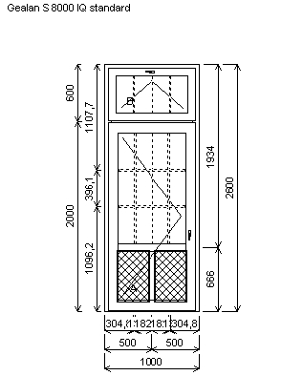

Množství: 1 ks
Cena za 1 ks: …………………… Kč Cena celkem: ………………….. Kč

Pozice: 8– herna č. 2 - 2.NP – Jednodílné okno + příslušenství
Rozměry rámu: 790,0 x 1680,0 mm
Stavební otvor: 810,0 x 1730,0 mm
Parapet vnitřní plastový bílý, d= dle okna, hl.300 mm
Pevné příčky
Příčky ve skle: 18 mm bílá

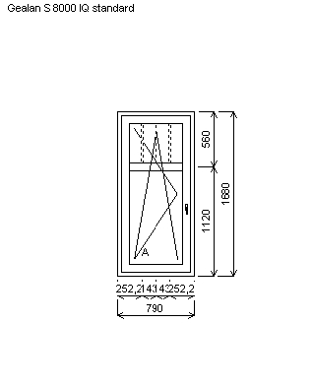

Množství: 3 ks
Cena za 1 ks: …………………… Kč Cena celkem: ………………….. Kč

Pozice: 9 – herna č. 2 - 2.NP – Jednodílné okno + příslušenství
Rozměry rámu: 790,0 x 1680,0 mm
Stavební otvor: 810,0 x 1730,0 mm
Parapet vnitřní plastový bílý, d= dle okna, hl.300 mm
Pevné příčky
Příčky ve skle: 18 mm bílá

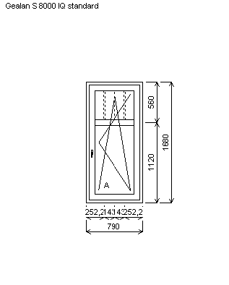

Množství: 3 ks
Cena za 1 ks: …………………… Kč Cena celkem: ………………….. Kč

Pozice: 10– WC 2.NP – Jednodílné okno + příslušenství
Rozměry rámu: 810,0 x 1680,0 mm
Stavební otvor: 830,0 x 1730,0 mm
Parapet: obklad, barva dle obložení WC
Sklo: dekorativní
Příčky ve skle: 18 mm bílá

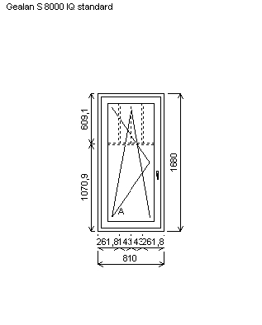

Množství: 1 ks
Cena za 1 ks: …………………… Kč Cena celkem: ………………….. Kč

Pozice: 11– Půda – Dvojdílné obloukové souměrné okno s poutcem + příslušenství
Rozměry rámu: 940,0 x 1460,0 mm
Stavební otvor: 960,0 x 1510,0 mm
Parapet vnitřní plastový bílý, d = dle okna, hl. 250 mm

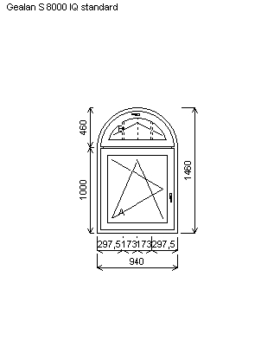

Množství: 1 ks
Cena za 1 ks: …………………… Kč Cena celkem: ………………….. Kč

Pozice: 12– Půda – Dvojdílné obloukové souměrné okno s poutcem + příslušenství
Rozměry rámu: 850,0 x 1030,0 mm
Stavební otvor: 870,0 x 1080,0 mm
Parapet vnitřní plastový bílý, d = dle okna, hl. 250 mm

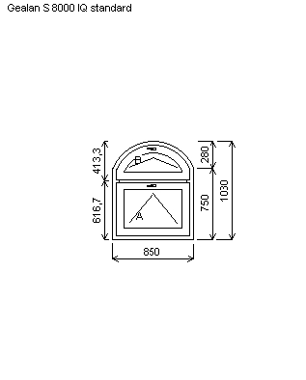

Množství: 1 ks
Cena za 1 ks: …………………… Kč Cena celkem: ………………….. Kč

Pozice: 13– Půda – Jednodílné okno + příslušenství
Rozměry rámu: 765,0 x 986,0 mm
Stavební otvor: 785,0 x 1036,0 mm
Pevné příčky
Parapet vnitřní plastový bílý, d = dle okna, hl. 250 mm

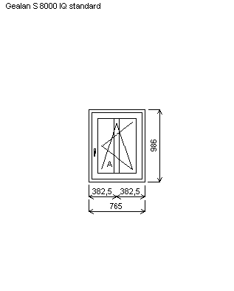

Množství: 1 ks
Cena za 1 ks: …………………… Kč Cena celkem: ………………….. Kč

Pozice: 14– Suterén – dvojdílné okno + příslušenství
Rozměry rámu: 1480,0 x 1480,0 mm
Stavební otvor: 1500,0 x 1530,0 mm
Stulp 64 mm
Parapet: není

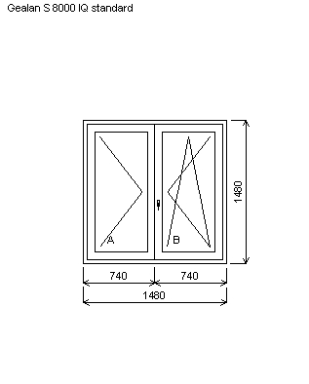

Množství: 3 ks
Cena za 1 ks: …………………… Kč Cena celkem: ………………….. Kč

Pozice: 15– Suterén, vchod do zahrady – jednodílné vchodové dveře + příslušenství
Rozměry rámu: 894,0 x 1950,0 mm
Stavební otvor: 914,0 x 1970,0 mm
Hladká výplň tl 24 mm, barva dle křídla
Práh AL nízký TD
Křídlo 126 mm A VD
Pevné příčky 80380
Zamykatelné

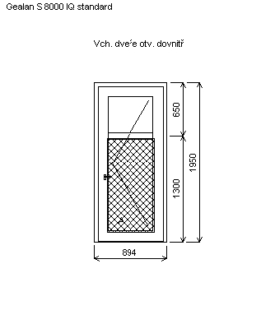

Množství: 2 ks
Cena za 1 ks: …………………… Kč Cena celkem: ………………….. Kč

Pozice: 16– 1. NP – jednodílné okno oválné dřevěné + příslušenství
Rozměry rámu: 517,0 x 1070,0 mm
Stavební otvor: 537,0 x 1120,0 mm
Klika: okenní standart
Parapet: není, zapravení do obkladu

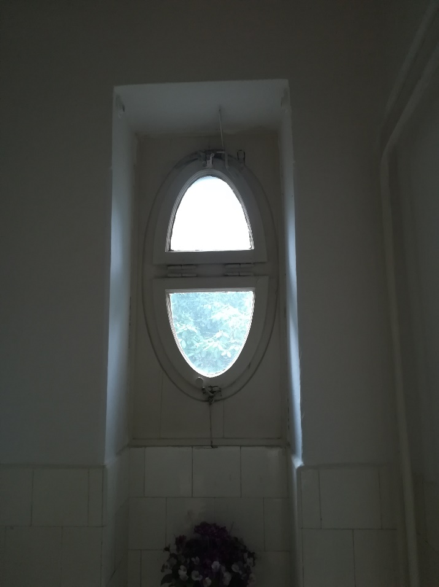

Množství: 1 ks
Cena za 1 ks: …………………… Kč Cena celkem: ………………….. Kč

Položky
Pozice1 - 16 cena ………………..Kč
Přípravné práce (zakrytí konstrukcí a stěhování nábytku, úklid po dokončení) ………………..Kč
Demontáž 129,95 m ………………..Kč
Montáž 129,95 m ………………..Kč
Likvidace 27 ks ………………..Kč
Parapety vnitřní palstové bílé, včetně montáže ………………..Kč
Parapety vnitřní, dřevěné bílé, včetně montáže – 2 ks ………………..Kč
Venkovní přechodové lišty FeZn ………………..Kč
Příplatek za skla – viz pozice 2, 3, 7, 10 ………………..Kč
Ozdobné příčky ………………..Kč
Doplňující a spojovací profily ………………..Kč
Úprava 8 ks vitrážových skel – viz popis u pozice č. 4 ………………..Kč
Pomocné lešení pro výměnu oken v ředitelně ………………..Kč
Zalištování el. kabelu u okna v jídelně cca 5 bm u pozice č. 3 ………………..Kč
Mřížka do parapetu u okna v jídelně u pozice 3 ………………..Kč
Zednická oprava venkovních špalet na terase ………………..Kč
Zednické zapravení vnitřních špalet ………………..Kč
Výmalba ostění ………………..Kč
Rezerva (nesoudržnost omítek ve špaletách) 20.000,00 Kč
Celkem bez DPH: ………………..Kč
DPH 21%: ………………..Kč
Celkem včetně DPH: ………………..Kč

- Zobrazení prvků je při pohledu z interiéru, křídla jsou otevíravě-sklopná vždy do interiéru, pokud není v textu u položky psáno jinak.
- Stavební hloubka rámu min. 76mm, křídla min. 78mm. Kovové armovací výztuže alespoň 2mm.
- Zateplený podokenní osazovací (podkladní) profil.
- Utěsnění komprimační páskou mezi zatepleným podokenním osazovacím (podkladním) profilem a rámek okna.
- Součinitel prostupu celého prvku Uw 1,0 W/m²K Součinitel prostupu celého prvku Ud 1,0 W/m²K (dle výpočtů a požadavků na energetickou ztrátu budovy)
- Plastový distanční rámeček skla (např. Swisspacer, Superspacer nebo TGI-W)
- Středové okenní těsnění
- Kvalitní celoobvodové kování, s kvalitní povrchovou úpravou proti korozi (např. Roto, Maco..) a garancí dlouholeté dostupnosti náhradních dílů. Okenní klička polohovatelná v úhlu 45°. Barva bílá dle okna.
- Utěsnění připojovací spáry po celém obvodu dle ČSN pomocí parotěsných a paropropustných pásek, popř. pásek komprimačních (po odsouhlasení investora a TDI)
- Vnitřní parapety PVC nebo DTD potažené folií v barvě okna, s mírným sklonem do místnosti. Vyzdívka do úrovně podokenního osazovacího (podkladního) profilu okenního prvku.
- Zednické zapravení a výmalba vnitřních špalet kolem rámu celého okna v rozsahu zednických prací (minimálně od rámu k hraně špalety). Barva výmalby bílá dle přilehlých maleb.
- Zednické zapravení venkovních špalet, připojovací spára nad 4mm bude zednicky zapravena venkovní omítkou s ohledem na stávající členění a barevnost. Rozsah výmalby v celém rozsahu zednických prací. Barevnost odsouhlasí TDI. Čela exteriérových parapetů budou zednicky zapravena do venkovní špalety.
- Zhotovitel doloží – Certifikát tepelné prostupnosti celé otvorové výplně (Uw a Ud) dle ČSN. Certifikát použitého zasklení Ug, prohlášení o shodě a CE štítek. Manuál pro užívání, údržbu a seřízení.
- Zhotovitel na svou zodpovědnost provede zaměření, demontáž stávající otvorové výplně a následné osazení nové otvorové výplně tak, aby zachoval stávající oplechování, které při následné montáži otvorové výplně bude dostatečně zasazeno do okapové hrany plastového rámu. Cílem je minimalizovat nutnost dodatečné montáže přechodové lišty. V případě, že nelze otvorovou výplň osadit bez přechodové lišty, bude použitá přechodová lišta stejného materiálu a povrchové úpravy na náklady zhotovitele.
- Záruka 5 let na okna, 2 roky na příslušenství
- Jednotlivé prvky budou osazeny krytkami odvodu kondenzátu, při kotvení turbošrouby též osadit krytky hlav šroubů.
- Úklid staveniště

Okno ředitelny

